ARQUITECTURA DEL SISTEMA

ZONE CONTROL

Bogotá D.C. 09-10-2026
Coordinación de Tecnología e Innovación
Elaboró: xxxxxxxxx xxxxxxxx xxxxxxxx

__________________________________________________________________
Versión: V-01-2025
Queda prohibido cualquier tipo de explotación y, en particular, la reproducción, distribución, comunicación pública y/o transformación, total o parcial, por cualquier medio, de este documento sin el previo consentimiento expreso, protegidas es la Ley 23 de 1982, conocida como la "Ley de Derechos de Autor”. Colombiana.

TABLA DE CONTENIDO

1. INTRODUCCIÓN 4
2. ESTRUCTURA DE LOS CASOS DE USO 4
2.1 CODIFICACIÓN CASOS DE USO 4
3. DIAGRAMA DE CASO DE USO DE ALTO NIVEL 5
4. DOCUMENTACIÓN DE CASOS DE USO 6
CASOS DE USO DE ALTO NIVEL 6
4.1 PUB-AN-CU-PORT-001-Consultar información institucional desde el rol público general 6
4.2 SEG-AN-CU-AUTH-002-Gestionar autenticación y roles desde el rol usuario interno 6
4.3 PER-AN-CU-PERS-003-Gestionar el personal autorizado desde el rol gestor de personal 8
4.4 ACC-AN-CU-ACCE-004-Controlar el acceso a áreas restringidas 9
4.5 AUD-AN-CU-AUDI-005-Auditar la actividad de acceso y generar reportes desde el rol supervisor/auditor 10
HU-01-CONSULTAR INFORMACIÓN INSTITUCIONAL 6
4.6 PUB-CU-PORT-006-Consultar información institucional 11
HU-02-INICIAR SESIÓN 7
4.7 SEG-CU-AUTH-007-Iniciar sesión 12
HU-03-PERMISOS DIFERENCIADOS SEGÚN EL ROL 7
4.8 SEG-CU-AUTH-008-Validar permisos según el rol 13
HU-04-ADMINISTRAR USUARIOS INTERNOS 7
4.9 SEG-CU-AUTH-009-Registrar usuario interno 15
4.10 SEG-CU-AUTH-010-Asignar rol a usuario interno 16
4.11 SEG-CU-AUTH-011-Actualizar usuario interno 17
HU-05-REGISTRAR PERSONAL AUTORIZADO 8
4.12 PER-CU-PERS-012-Registrar personal autorizado 18
HU-06-CARGAR PERSONAL DE FORMA MASIVA 8
4.13 PER-CU-PERS-013-Cargar personal de forma masiva 20
4.14 PER-CU-PERS-014-Validar información de la carga masiva 21
HU-07-ACTUALIZAR INFORMACIÓN DEL PERSONAL 8
4.15 PER-CU-PERS-015-Actualizar información del personal 23
HU-08-OTORGAR, REVOCAR O SUSPENDER LA AUTORIZACIÓN DE INGRESO 24
4.16 PER-CU-PERS-016-Gestionar autorización de ingreso 24
HU-09-BUSCAR PERSONAL 8
4.17 PER-CU-PERS-017-Buscar personal 25
HU-10-FILTRAR PERSONAL POR DEPARTAMENTO 8
4.18 PER-CU-PERS-018-Filtrar personal por departamento 27
HU-11-SIMULAR LA LECTURA DE CREDENCIALES 9
4.19 ACC-CU-ACCE-019-Simular lectura de credenciales 28
HU-12-REGISTRAR EL HISTORIAL DE INTENTOS DE INGRESO 9
4.20 ACC-CU-ACCE-020-Registrar intento de ingreso 29
HU-13-CONSULTAR EL HISTORIAL DE ACCESOS DE UNA PERSONA 10
4.21 AUD-CU-AUDI-021-Consultar historial de accesos de una persona 31
HU-14-ACOTAR EL HISTORIAL DE ACCESOS POR RANGO DE FECHAS 32
4.22 AUD-CU-AUDI-022-Acotar historial de accesos por rango de fechas 32
HU-15-DESCARGAR EL HISTORIAL DE ACCESOS 33
4.23 AUD-CU-AUDI-023-Descargar historial de accesos 33
HU-16-GENERAR EL ARCHIVO DE INTERCAMBIO CON EL SOCIO INTERNACIONAL 35
4.24 AUD-CU-AUDI-024-Generar archivo de intercambio con el socio internacional 35
4.25 AUD-CU-AUDI-025-Exportar información hacia sistemas externos 36
5. DIAGRAMAS DE CASOS DE USO 38
5.1 ÍNDICE DIAGRAMAS DE CASOS DE USO 38
5.2 DIAGRAMAS POR MÓDULO 39
6. MATRIZ DE TRAZABILIDAD CASOS DE USO – REQUERIMIENTOS 43

1. INTRODUCCIÓN
Este documento presenta la especificación de los Casos de Uso del aplicativo Zone Control de Laboratorio XYZ, siguiendo el estándar UML 2.5 y alineado con la norma ISO/IEC/IEEE 29148:2018. El objetivo es proporcionar una descripción clara, estructurada y trazable de las funcionalidades del sistema desde el punto de vista del usuario. Cada caso de uso se relaciona con una historia de usuario del documento HU-00 y con los requerimientos del documento de requerimientos.

2. ESTRUCTURA DE LOS CASOS DE USO
Este documento está organizado por módulos funcionales del sistema: Portal público, Autenticación y roles, Gestión de personal, Control de acceso y Auditoría y reportes. Cada módulo contiene los casos de uso asociados, documentados con una planilla detallada que incluye actores, flujos, condiciones y relaciones. También se presentan los diagramas UML correspondientes y una matriz de trazabilidad que relaciona casos de uso con requerimientos funcionales.

2.1 CODIFICACIÓN CASOS DE USO
Cada caso de uso está codificado con los siguientes campos:
- Tres iniciales del módulo al que pertenece.
- Para los casos de uso de alto nivel (casos principales de los módulos) se asignan las iniciales AN.
- Casos de Uso (CU)
- Alias de módulo de cuatro letras.
- ID: Identificador único, estructurado por caso de uso, consecutivo
- Nombre del Caso de Uso
Ejemplo:
- Casos de Uso Alto Nivel:
PER-AN-CU-PERS-003 Gestionar el personal autorizado desde el rol gestor de personal.
- Casos de Uso Extendidos:
PER-CU-PERS-012-Registrar personal autorizado
Alias de los módulos: PUB-PORT (Portal público), SEG-AUTH (Autenticación y roles), PER-PERS (Gestión de personal), ACC-ACCE (Control de acceso) y AUD-AUDI (Auditoría y reportes).

3. DIAGRAMA DE CASO DE USO DE ALTO NIVEL
El siguiente diagrama presenta los actores de Zone Control y los casos de uso de alto nivel, uno por módulo. El detalle de cada módulo se presenta en la sección 5.
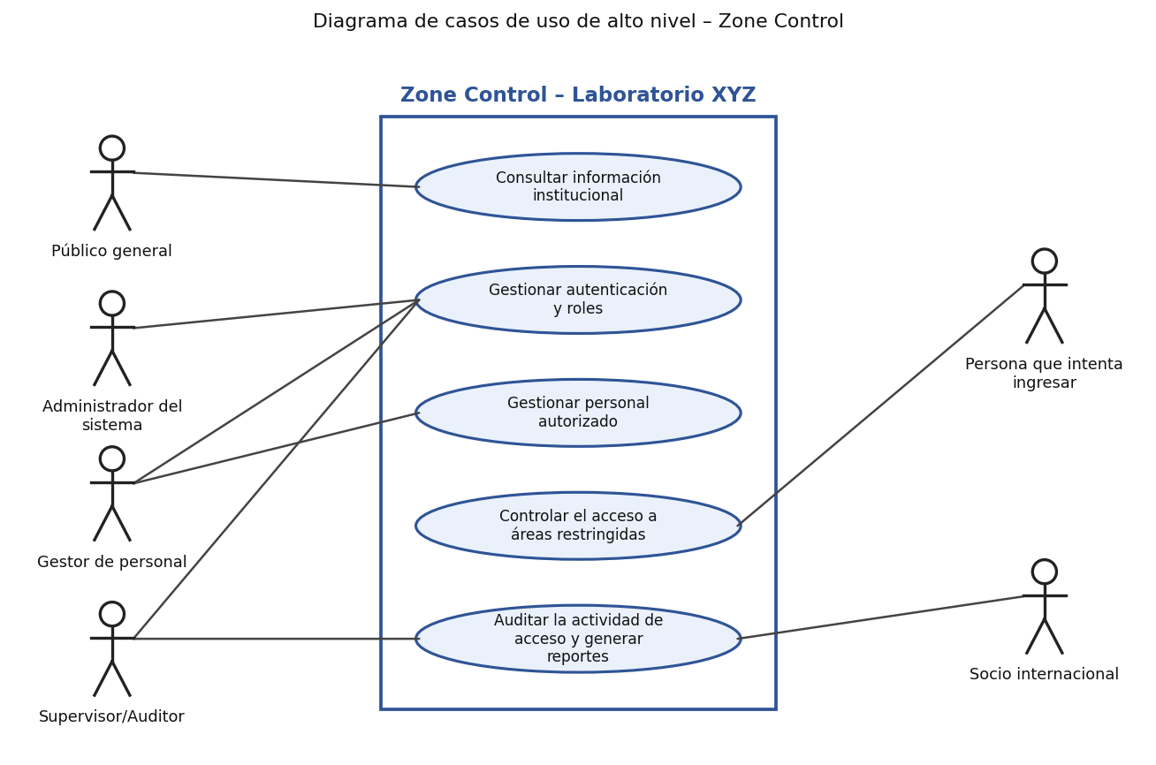
Figura 1. Diagrama de casos de uso de alto nivel – Zone Control

4. DOCUMENTACIÓN DE CASOS DE USO

CASOS DE USO DE ALTO NIVEL

4.1 PUB-AN-CU-PORT-001-Consultar información institucional desde el rol público general
Campo | Contenido
Identificador | PUB-AN-CU-PORT-001
Nombre | Consultar información institucional desde el rol público general
Descripción | Permite al público general consultar la información institucional básica de Laboratorio XYZ sin ser personal interno.
Actores | Público general
Desencadenante | El usuario accede a las funciones del módulo Portal público.
Precondiciones | - El sistema debe estar en funcionamiento y accesible.
Postcondiciones (éxito) | - El actor ejecuta con éxito el caso de uso detallado que seleccionó dentro del módulo.
Postcondiciones (fallo) | - El sistema no ejecuta la función y muestra un mensaje indicando la causa del fallo.
Flujo principal
  # | Actor (Actor) | Acción (Sistema)
  1 | El actor accede al módulo Portal público | El sistema muestra las funciones disponibles para el rol
  2 | El actor selecciona una de las funciones del módulo | El sistema ejecuta el caso de uso detallado correspondiente (PUB-CU-PORT-006 a PUB-CU-PORT-006)
Flujos alternos
  # | Actor (Actor) | Acción (Sistema)
  1 | N/A | N/A
Flujos de excepción
  # | Actor (Actor) | Acción (Sistema)
  1 | El actor intenta acceder a una función del personal interno | El sistema no se lo permite
Requerimientos Asociados | RF-004
HU Asociada | HU-01-CONSULTAR INFORMACIÓN INSTITUCIONAL
Relaciones | Incluye: PUB-CU-PORT-006 Consultar información institucional.

4.2 SEG-AN-CU-AUTH-002-Gestionar autenticación y roles desde el rol usuario interno
Campo | Contenido
Identificador | SEG-AN-CU-AUTH-002
Nombre | Gestionar autenticación y roles desde el rol usuario interno
Descripción | Agrupa el inicio de sesión, la validación de permisos según el rol y la administración de usuarios internos.
Actores | Usuario interno (Administrador del sistema, Gestor de personal, Supervisor/Auditor)
Desencadenante | El usuario accede a las funciones del módulo Autenticación y roles.
Precondiciones | - El sistema debe estar en funcionamiento y accesible.  - El actor debe haber iniciado sesión con el rol correspondiente.
Postcondiciones (éxito) | - El actor ejecuta con éxito el caso de uso detallado que seleccionó dentro del módulo.
Postcondiciones (fallo) | - El sistema no ejecuta la función y muestra un mensaje indicando la causa del fallo.
Flujo principal
  # | Actor (Actor) | Acción (Sistema)
  1 | El actor accede al módulo Autenticación y roles | El sistema muestra las funciones disponibles para el rol
  2 | El actor selecciona una de las funciones del módulo | El sistema ejecuta el caso de uso detallado correspondiente (SEG-CU-AUTH-007 a SEG-CU-AUTH-011)
Flujos alternos
  # | Actor (Actor) | Acción (Sistema)
  1 | N/A | N/A
Flujos de excepción
  # | Actor (Actor) | Acción (Sistema)
  1 | El actor selecciona una función que no corresponde a su rol | El sistema no lo permite y muestra un mensaje indicando que la función no corresponde a su rol.
Requerimientos Asociados | RF-001, RF-002, RF-003
HU Asociada | HU-02-INICIAR SESIÓN; HU-03-PERMISOS DIFERENCIADOS SEGÚN EL ROL; HU-04-ADMINISTRAR USUARIOS INTERNOS
Relaciones | Incluye: SEG-CU-AUTH-007 Iniciar sesión; SEG-CU-AUTH-008 Validar permisos según el rol; SEG-CU-AUTH-009 Registrar usuario interno; SEG-CU-AUTH-010 Asignar rol a usuario interno; SEG-CU-AUTH-011 Actualizar usuario interno.

4.3 PER-AN-CU-PERS-003-Gestionar el personal autorizado desde el rol gestor de personal
Campo | Contenido
Identificador | PER-AN-CU-PERS-003
Nombre | Gestionar el personal autorizado desde el rol gestor de personal
Descripción | Agrupa el registro, la carga masiva, la actualización, la autorización de ingreso, la búsqueda y el filtrado del personal.
Actores | Gestor de personal
Desencadenante | El usuario accede a las funciones del módulo Gestión de personal.
Precondiciones | - El sistema debe estar en funcionamiento y accesible.  - El actor debe haber iniciado sesión con el rol correspondiente.
Postcondiciones (éxito) | - El actor ejecuta con éxito el caso de uso detallado que seleccionó dentro del módulo.
Postcondiciones (fallo) | - El sistema no ejecuta la función y muestra un mensaje indicando la causa del fallo.
Flujo principal
  # | Actor (Actor) | Acción (Sistema)
  1 | El actor accede al módulo Gestión de personal | El sistema muestra las funciones disponibles para el rol
  2 | El actor selecciona una de las funciones del módulo | El sistema ejecuta el caso de uso detallado correspondiente (PER-CU-PERS-012 a PER-CU-PERS-018)
Flujos alternos
  # | Actor (Actor) | Acción (Sistema)
  1 | N/A | N/A
Flujos de excepción
  # | Actor (Actor) | Acción (Sistema)
  1 | El actor selecciona una función que no corresponde a su rol | El sistema no lo permite y muestra un mensaje indicando que la función no corresponde a su rol.
Requerimientos Asociados | RF-005 a RF-011
HU Asociada | HU-05-REGISTRAR PERSONAL AUTORIZADO; HU-06-CARGAR PERSONAL DE FORMA MASIVA; HU-07-ACTUALIZAR INFORMACIÓN DEL PERSONAL; HU-08-OTORGAR, REVOCAR O SUSPENDER LA AUTORIZACIÓN DE INGRESO; HU-09-BUSCAR PERSONAL; HU-10-FILTRAR PERSONAL POR DEPARTAMENTO
Relaciones | Incluye: PER-CU-PERS-012 Registrar personal autorizado; PER-CU-PERS-013 Cargar personal de forma masiva; PER-CU-PERS-014 Validar información de la carga masiva; PER-CU-PERS-015 Actualizar información del personal; PER-CU-PERS-016 Gestionar autorización de ingreso; PER-CU-PERS-017 Buscar personal; PER-CU-PERS-018 Filtrar personal por departamento.

4.4 ACC-AN-CU-ACCE-004-Controlar el acceso a áreas restringidas
Campo | Contenido
Identificador | ACC-AN-CU-ACCE-004
Nombre | Controlar el acceso a áreas restringidas
Descripción | Agrupa la simulación de la lectura de credenciales y el registro histórico de cada intento de ingreso.
Actores | Persona que intenta ingresar; Supervisor/Auditor
Desencadenante | El usuario accede a las funciones del módulo Control de acceso.
Precondiciones | - El sistema debe estar en funcionamiento y accesible.  - El formulario de lectura de credenciales debe estar disponible.
Postcondiciones (éxito) | - El actor ejecuta con éxito el caso de uso detallado que seleccionó dentro del módulo.
Postcondiciones (fallo) | - El sistema no ejecuta la función y muestra un mensaje indicando la causa del fallo.
Flujo principal
  # | Actor (Actor) | Acción (Sistema)
  1 | El actor accede al módulo Control de acceso | El sistema muestra las funciones disponibles para el rol
  2 | El actor selecciona una de las funciones del módulo | El sistema ejecuta el caso de uso detallado correspondiente (ACC-CU-ACCE-019 a ACC-CU-ACCE-020)
Flujos alternos
  # | Actor (Actor) | Acción (Sistema)
  1 | N/A | N/A
Flujos de excepción
  # | Actor (Actor) | Acción (Sistema)
  1 | El actor selecciona una función que no corresponde a su rol | El sistema no lo permite y muestra un mensaje indicando que la función no corresponde a su rol.
Requerimientos Asociados | RF-012, RF-013
HU Asociada | HU-11-SIMULAR LA LECTURA DE CREDENCIALES; HU-12-REGISTRAR EL HISTORIAL DE INTENTOS DE INGRESO
Relaciones | Incluye: ACC-CU-ACCE-019 Simular lectura de credenciales; ACC-CU-ACCE-020 Registrar intento de ingreso.

4.5 AUD-AN-CU-AUDI-005-Auditar la actividad de acceso y generar reportes desde el rol supervisor/auditor
Campo | Contenido
Identificador | AUD-AN-CU-AUDI-005
Nombre | Auditar la actividad de acceso y generar reportes desde el rol supervisor/auditor
Descripción | Agrupa la consulta y descarga del historial de accesos y la generación y exportación del archivo de intercambio con el socio internacional.
Actores | Supervisor/Auditor; Socio internacional
Desencadenante | El usuario accede a las funciones del módulo Auditoría y reportes.
Precondiciones | - El sistema debe estar en funcionamiento y accesible.  - El actor debe haber iniciado sesión con el rol correspondiente.
Postcondiciones (éxito) | - El actor ejecuta con éxito el caso de uso detallado que seleccionó dentro del módulo.
Postcondiciones (fallo) | - El sistema no ejecuta la función y muestra un mensaje indicando la causa del fallo.
Flujo principal
  # | Actor (Actor) | Acción (Sistema)
  1 | El actor accede al módulo Auditoría y reportes | El sistema muestra las funciones disponibles para el rol
  2 | El actor selecciona una de las funciones del módulo | El sistema ejecuta el caso de uso detallado correspondiente (AUD-CU-AUDI-021 a AUD-CU-AUDI-025)
Flujos alternos
  # | Actor (Actor) | Acción (Sistema)
  1 | N/A | N/A
Flujos de excepción
  # | Actor (Actor) | Acción (Sistema)
  1 | El actor selecciona una función que no corresponde a su rol | El sistema no lo permite y muestra un mensaje indicando que la función no corresponde a su rol.
Requerimientos Asociados | RF-014 a RF-018
HU Asociada | HU-13-CONSULTAR EL HISTORIAL DE ACCESOS DE UNA PERSONA; HU-14-ACOTAR EL HISTORIAL DE ACCESOS POR RANGO DE FECHAS; HU-15-DESCARGAR EL HISTORIAL DE ACCESOS; HU-16-GENERAR EL ARCHIVO DE INTERCAMBIO CON EL SOCIO INTERNACIONAL
Relaciones | Incluye: AUD-CU-AUDI-021 Consultar historial de accesos de una persona; AUD-CU-AUDI-022 Acotar historial de accesos por rango de fechas; AUD-CU-AUDI-023 Descargar historial de accesos; AUD-CU-AUDI-024 Generar archivo de intercambio con el socio internacional; AUD-CU-AUDI-025 Exportar información hacia sistemas externos.

HU-01-CONSULTAR INFORMACIÓN INSTITUCIONAL

4.6 PUB-CU-PORT-006-Consultar información institucional
Campo | Contenido
Identificador | PUB-CU-PORT-006
Nombre | Consultar información institucional
Descripción | El visitante del público general consulta la información institucional básica de Laboratorio XYZ sin iniciar sesión.
Actores | Público general
Desencadenante | El visitante ingresa al sistema sin iniciar sesión.
Precondiciones | - El sistema debe estar en funcionamiento y accesible.  - No se requiere autenticación.
Postcondiciones (éxito) | - El visitante visualiza la información institucional básica de Laboratorio XYZ.  - El visitante no obtiene acceso a funciones del personal interno.
Postcondiciones (fallo) | - El sistema no muestra la información.  - El sistema despliega un mensaje de error indicando la causa del fallo: función restringida al personal interno o error del servidor.
Flujo principal
  # | Actor (Público general) | Acción (Sistema)
  1 | El visitante ingresa a la dirección del sistema | El sistema renderiza el portal público
  2 | El visitante selecciona la opción de información institucional | El sistema muestra la información institucional básica de Laboratorio XYZ
Flujos alternos
  # | Actor (Público general) | Acción (Sistema)
  1 | El visitante decide ingresar como personal interno | El sistema redirige a la pantalla de inicio de sesión (SEG-CU-AUTH-007)
Flujos de excepción
  # | Actor (Público general) | Acción (Sistema)
  1 | El visitante intenta acceder a una función del personal interno | El sistema no se lo permite, porque el público general únicamente puede consultar información institucional básica
  2 | El visitante intenta consultar la información | El sistema detecta un error interno del servidor y muestra el mensaje “Error interno, intente nuevamente”.
Requerimientos Asociados | RF-004, RNF-008
HU Asociada | HU-01-CONSULTAR INFORMACIÓN INSTITUCIONAL
Relaciones | Flujo alterno hacia SEG-CU-AUTH-007 Iniciar sesión.

HU-02-INICIAR SESIÓN

4.7 SEG-CU-AUTH-007-Iniciar sesión
Campo | Contenido
Identificador | SEG-CU-AUTH-007
Nombre | Iniciar sesión
Descripción | El usuario interno ingresa su usuario y contraseña para acceder al sistema con los permisos de su rol.
Actores | Usuario interno (Administrador del sistema, Gestor de personal, Supervisor/Auditor)
Desencadenante | El usuario accede a la pantalla de inicio de sesión e intenta autenticarse ingresando sus credenciales.
Precondiciones | - El usuario debe estar registrado en el sistema como usuario interno, con un rol asignado.  - El sistema debe estar en funcionamiento y accesible.
Postcondiciones (éxito) | - El usuario queda autenticado y obtiene acceso a las funciones de su rol.  - El usuario es redirigido a la vista principal del sistema.
Postcondiciones (fallo) | - El usuario no obtiene acceso al sistema.  - El sistema despliega un mensaje de error indicando la causa del fallo: credenciales inválidas, campos vacíos o error del servidor.
Flujo principal
  # | Actor (Usuario interno) | Acción (Sistema)
  1 | El usuario ingresa a la pantalla de inicio de sesión | El sistema renderiza la vista del login
  2 | El usuario ingresa su usuario y contraseña en el formulario | El sistema valida el formato de las credenciales
  3 | El usuario hace clic en el botón “Iniciar sesión” | El sistema valida las credenciales en la base de datos, valida los permisos del rol (SEG-CU-AUTH-008) y redirige a la vista principal con las funciones del rol
Flujos alternos
  # | Actor (Usuario interno) | Acción (Sistema)
  1 | N/A | N/A
Flujos de excepción
  # | Actor (Usuario interno) | Acción (Sistema)
  1 | El usuario ingresa un usuario o una contraseña incorrectos | El sistema no permite el acceso y muestra un mensaje indicando que el usuario o la contraseña son inválidos
  2 | El usuario no llena los campos del formulario | El sistema muestra un mensaje indicando que hay campos vacíos
  3 | El usuario intenta iniciar sesión | El sistema detecta un error interno del servidor y muestra el mensaje “Error interno, intente nuevamente”.
Requerimientos Asociados | RF-001, RF-002, RNF-007
HU Asociada | HU-02-INICIAR SESIÓN
Relaciones | Incluye: SEG-CU-AUTH-008 Validar permisos según el rol.

HU-03-PERMISOS DIFERENCIADOS SEGÚN EL ROL

4.8 SEG-CU-AUTH-008-Validar permisos según el rol
Campo | Contenido
Identificador | SEG-CU-AUTH-008
Nombre | Validar permisos según el rol
Descripción | El sistema habilita al usuario interno únicamente las funciones que corresponden a su rol y bloquea las demás.
Actores | Usuario interno (Administrador del sistema, Gestor de personal, Supervisor/Auditor)
Desencadenante | El usuario inicia sesión o solicita una función del sistema estando autenticado.
Precondiciones | - El usuario debe estar autenticado.  - El usuario debe tener un rol asignado.
Postcondiciones (éxito) | - El usuario accede únicamente a las funciones de su rol.
Postcondiciones (fallo) | - El sistema no permite la función solicitada.  - El sistema muestra un mensaje indicando que la función no corresponde a su rol.
Flujo principal
  # | Actor (Usuario interno) | Acción (Sistema)
  1 | El usuario inicia sesión o solicita una función | El sistema identifica el rol asignado al usuario
  2 | N/A | El sistema consulta las funciones permitidas para ese rol: el Administrador del sistema administra el sistema y sus usuarios internos; el Gestor de personal gestiona el personal y sus permisos de ingreso; el Supervisor/Auditor supervisa, audita y genera reportes
  3 | N/A | El sistema habilita las funciones del rol y permite la ejecución de la función solicitada
Flujos alternos
  # | Actor (Usuario interno) | Acción (Sistema)
  1 | N/A | N/A
Flujos de excepción
  # | Actor (Usuario interno) | Acción (Sistema)
  1 | El usuario solicita una función que no corresponde a su rol | El sistema no lo permite y muestra un mensaje indicando que la función no corresponde a su rol.
  2 | El usuario solicita una función con la sesión vencida o no iniciada | El sistema redirige a la pantalla de inicio de sesión
Requerimientos Asociados | RF-002, RNF-008
HU Asociada | HU-03-PERMISOS DIFERENCIADOS SEGÚN EL ROL
Relaciones | Incluido por: SEG-CU-AUTH-007 Iniciar sesión y por los casos de uso de los roles internos.

HU-04-ADMINISTRAR USUARIOS INTERNOS

4.9 SEG-CU-AUTH-009-Registrar usuario interno
Campo | Contenido
Identificador | SEG-CU-AUTH-009
Nombre | Registrar usuario interno
Descripción | El Administrador del sistema registra un usuario interno y le asigna un rol.
Actores | Administrador del sistema
Desencadenante | El Administrador selecciona la opción de registrar un nuevo usuario interno.
Precondiciones | - El Administrador debe haber iniciado sesión con el rol de Administrador del sistema.
Postcondiciones (éxito) | - El usuario interno queda registrado con el rol asignado.  - Sus permisos corresponden al rol asignado cuando inicie sesión.
Postcondiciones (fallo) | - El usuario interno no es registrado.  - El sistema despliega un mensaje indicando la causa: campos vacíos, usuario ya existente, función no permitida o error del servidor.
Flujo principal
  # | Actor (Administrador) | Acción (Sistema)
  1 | El Administrador accede a la administración de usuarios internos | El sistema muestra la lista de usuarios internos y la opción de registrar
  2 | El Administrador solicita registrar un usuario | El sistema muestra el formulario (usuario, contraseña y rol)
  3 | El Administrador diligencia los datos, selecciona el rol y confirma | El sistema valida los datos, protege la contraseña, crea el usuario con el rol asignado y confirma el registro
Flujos alternos
  # | Actor (Administrador) | Acción (Sistema)
  1 | N/A | N/A
Flujos de excepción
  # | Actor (Administrador) | Acción (Sistema)
  1 | El Administrador deja campos obligatorios vacíos | El sistema muestra un mensaje indicando los campos faltantes
  2 | El Administrador ingresa un usuario que ya existe | El sistema muestra un mensaje indicando que el usuario ya está registrado
  3 | Un usuario con un rol distinto al de Administrador intenta administrar usuarios internos | El sistema no lo permite y muestra un mensaje indicando que la función no corresponde a su rol.
  4 | El Administrador confirma el registro | El sistema detecta un error interno del servidor y muestra el mensaje “Error interno, intente nuevamente”.
Requerimientos Asociados | RF-003, RNF-007
HU Asociada | HU-04-ADMINISTRAR USUARIOS INTERNOS
Relaciones | Usa: SEG-CU-AUTH-010 Asignar rol a usuario interno. Incluye: SEG-CU-AUTH-008.

4.10 SEG-CU-AUTH-010-Asignar rol a usuario interno
Campo | Contenido
Identificador | SEG-CU-AUTH-010
Nombre | Asignar rol a usuario interno
Descripción | El Administrador del sistema asigna a un usuario interno uno de los tres roles: Administrador del sistema, Gestor de personal o Supervisor/Auditor.
Actores | Administrador del sistema
Desencadenante | El Administrador selecciona un usuario interno para asignarle o cambiarle el rol.
Precondiciones | - El Administrador debe haber iniciado sesión con el rol de Administrador del sistema.  - El usuario interno debe existir en el sistema.
Postcondiciones (éxito) | - El usuario interno queda con el rol asignado.  - En su siguiente inicio de sesión, sus permisos corresponden al rol asignado.
Postcondiciones (fallo) | - El rol del usuario no cambia.  - El sistema despliega un mensaje indicando la causa: rol no seleccionado, función no permitida o error del servidor.
Flujo principal
  # | Actor (Administrador) | Acción (Sistema)
  1 | El Administrador selecciona un usuario interno de la lista | El sistema muestra los datos del usuario y su rol actual
  2 | El Administrador selecciona uno de los roles disponibles | El sistema valida la selección
  3 | El Administrador confirma la asignación | El sistema guarda el rol y confirma la operación
Flujos alternos
  # | Actor (Administrador) | Acción (Sistema)
  1 | N/A | N/A
Flujos de excepción
  # | Actor (Administrador) | Acción (Sistema)
  1 | El Administrador confirma sin seleccionar un rol | El sistema muestra un mensaje indicando que debe seleccionar un rol
  2 | Un usuario con un rol distinto al de Administrador intenta asignar roles | El sistema no lo permite y muestra un mensaje indicando que la función no corresponde a su rol.
  3 | El Administrador confirma la asignación | El sistema detecta un error interno del servidor y muestra el mensaje “Error interno, intente nuevamente”.
Requerimientos Asociados | RF-002, RF-003
HU Asociada | HU-04-ADMINISTRAR USUARIOS INTERNOS
Relaciones | Usado por: SEG-CU-AUTH-009 Registrar usuario interno.

4.11 SEG-CU-AUTH-011-Actualizar usuario interno
Campo | Contenido
Identificador | SEG-CU-AUTH-011
Nombre | Actualizar usuario interno
Descripción | El Administrador del sistema modifica los datos de un usuario interno existente.
Actores | Administrador del sistema
Desencadenante | El Administrador selecciona un usuario interno para modificar sus datos.
Precondiciones | - El Administrador debe haber iniciado sesión con el rol de Administrador del sistema.  - El usuario interno debe existir en el sistema.
Postcondiciones (éxito) | - El sistema guarda los datos actualizados del usuario interno.
Postcondiciones (fallo) | - Los datos del usuario no se modifican.  - El sistema despliega un mensaje indicando la causa: datos inválidos, usuario duplicado, función no permitida o error del servidor.
Flujo principal
  # | Actor (Administrador) | Acción (Sistema)
  1 | El Administrador selecciona un usuario interno de la lista | El sistema muestra los datos del usuario
  2 | El Administrador modifica los datos y confirma | El sistema valida los datos, guarda los cambios y confirma la actualización
Flujos alternos
  # | Actor (Administrador) | Acción (Sistema)
  1 | N/A | N/A
Flujos de excepción
  # | Actor (Administrador) | Acción (Sistema)
  1 | El Administrador deja campos obligatorios vacíos | El sistema muestra un mensaje indicando los campos faltantes
  2 | El Administrador ingresa un usuario que ya pertenece a otra cuenta | El sistema muestra un mensaje indicando que el usuario ya está registrado
  3 | Un usuario con un rol distinto al de Administrador intenta modificar usuarios internos | El sistema no lo permite y muestra un mensaje indicando que la función no corresponde a su rol.
  4 | El Administrador confirma los cambios | El sistema detecta un error interno del servidor y muestra el mensaje “Error interno, intente nuevamente”.
Requerimientos Asociados | RF-003
HU Asociada | HU-04-ADMINISTRAR USUARIOS INTERNOS
Relaciones | Relacionado con SEG-CU-AUTH-010 Asignar rol a usuario interno.

HU-05-REGISTRAR PERSONAL AUTORIZADO

4.12 PER-CU-PERS-012-Registrar personal autorizado
Campo | Contenido
Identificador | PER-CU-PERS-012
Nombre | Registrar personal autorizado
Descripción | El Gestor de personal registra a una persona con sus datos básicos y el departamento de producción al que está asignada.
Actores | Gestor de personal
Desencadenante | El Gestor de personal selecciona la opción de registrar personal.
Precondiciones | - El Gestor debe haber iniciado sesión con el rol de Gestor de personal.  - Deben existir departamentos de producción registrados.
Postcondiciones (éxito) | - La persona queda registrada en el sistema con sus datos básicos y su departamento.  - El formulario de lectura de credenciales reconoce a la persona como registrada.
Postcondiciones (fallo) | - La persona no es registrada.  - El sistema despliega un mensaje indicando la causa: campos vacíos, identificación ya registrada, departamento no seleccionado o error del servidor.
Flujo principal
  # | Actor (Gestor de personal) | Acción (Sistema)
  1 | El Gestor accede a la gestión de personal y selecciona registrar personal | El sistema muestra el formulario (número de identificación interno, nombres, apellidos y departamento de producción)
  2 | El Gestor diligencia los datos y selecciona el departamento | El sistema valida el formato y los campos obligatorios
  3 | El Gestor confirma el registro | El sistema verifica que la identificación no exista, guarda a la persona y confirma el registro
Flujos alternos
  # | Actor (Gestor de personal) | Acción (Sistema)
  1 | N/A | N/A
Flujos de excepción
  # | Actor (Gestor de personal) | Acción (Sistema)
  1 | El Gestor deja campos obligatorios vacíos | El sistema muestra un mensaje indicando los campos faltantes
  2 | El Gestor ingresa una identificación que ya está registrada | El sistema muestra un mensaje indicando que la persona ya existe
  3 | El Gestor no selecciona un departamento de producción | El sistema muestra un mensaje indicando que debe seleccionar un departamento
  4 | El Gestor confirma el registro | El sistema detecta un error interno del servidor y muestra el mensaje “Error interno, intente nuevamente”.
Requerimientos Asociados | RF-005, RE-005
HU Asociada | HU-05-REGISTRAR PERSONAL AUTORIZADO
Relaciones | Habilita: ACC-CU-ACCE-019 Simular lectura de credenciales. Relacionado con PER-CU-PERS-016.

HU-06-CARGAR PERSONAL DE FORMA MASIVA

4.13 PER-CU-PERS-013-Cargar personal de forma masiva
Campo | Contenido
Identificador | PER-CU-PERS-013
Nombre | Cargar personal de forma masiva
Descripción | El Gestor de personal carga un archivo plano con información del personal para incorporar varios registros sin registrarlos uno a uno.
Actores | Gestor de personal
Desencadenante | El Gestor de personal selecciona la opción de carga masiva de personal.
Precondiciones | - El Gestor debe haber iniciado sesión con el rol de Gestor de personal.  - El Gestor debe disponer de un archivo plano con la estructura definida.
Postcondiciones (éxito) | - El sistema incorpora al personal contenido en el archivo luego de una validación satisfactoria.  - El sistema muestra el resumen de los registros incorporados.
Postcondiciones (fallo) | - La información no validada no se incorpora al sistema.  - El sistema despliega un mensaje con la causa del fallo: archivo inválido, registros con errores o error del servidor.
Flujo principal
  # | Actor (Gestor de personal) | Acción (Sistema)
  1 | El Gestor accede a la carga masiva de personal | El sistema muestra la pantalla para seleccionar el archivo plano
  2 | El Gestor selecciona el archivo y lo carga | El sistema recibe el archivo y ejecuta la validación previa (PER-CU-PERS-014)
  3 | N/A | Si la validación es satisfactoria, el sistema incorpora al personal y muestra el resumen de registros incorporados
Flujos alternos
  # | Actor (Gestor de personal) | Acción (Sistema)
  1 | El Gestor carga un archivo con información no válida | El sistema no incorpora la información no válida y muestra el detalle de los registros con error y su motivo
Flujos de excepción
  # | Actor (Gestor de personal) | Acción (Sistema)
  1 | El Gestor intenta cargar sin seleccionar un archivo | El sistema muestra un mensaje indicando que debe seleccionar un archivo
  2 | El Gestor carga un archivo vacío o con un formato no admitido | El sistema muestra un mensaje indicando que el archivo no es válido
  3 | El Gestor carga el archivo | El sistema detecta un error interno del servidor y muestra el mensaje “Error interno, intente nuevamente”.
Requerimientos Asociados | RF-006, RF-007, RNF-009, RE-003, RE-005
HU Asociada | HU-06-CARGAR PERSONAL DE FORMA MASIVA
Relaciones | Incluye: PER-CU-PERS-014 Validar información de la carga masiva.

4.14 PER-CU-PERS-014-Validar información de la carga masiva
Campo | Contenido
Identificador | PER-CU-PERS-014
Nombre | Validar información de la carga masiva
Descripción | El sistema valida la información del archivo plano antes de incorporarla, e impide que se incorpore la información no válida.
Actores | Gestor de personal
Desencadenante | El sistema recibe un archivo plano cargado por el Gestor de personal.
Precondiciones | - El Gestor debe haber cargado un archivo plano (PER-CU-PERS-013).
Postcondiciones (éxito) | - El sistema entrega el resultado de la validación al caso de uso que lo invocó.  - Solo la información válida queda habilitada para incorporarse.
Postcondiciones (fallo) | - El sistema entrega el detalle de los registros no válidos.  - La información no válida no se incorpora al sistema.
Flujo principal
  # | Actor (Gestor de personal) | Acción (Sistema)
  1 | N/A | El sistema verifica la estructura del archivo (columnas y formato)
  2 | N/A | El sistema verifica que los campos obligatorios estén completos
  3 | N/A | El sistema verifica que no existan identificaciones duplicadas en el archivo ni en el sistema, y que el departamento exista
  4 | N/A | El sistema entrega el resultado (satisfactoria o con errores) a PER-CU-PERS-013
Flujos alternos
  # | Actor (Gestor de personal) | Acción (Sistema)
  1 | N/A | N/A
Flujos de excepción
  # | Actor (Gestor de personal) | Acción (Sistema)
  1 | N/A | El sistema detecta que la estructura del archivo no corresponde a la definida y rechaza el archivo completo
  2 | N/A | El sistema detecta un error interno del servidor y muestra el mensaje “Error interno, intente nuevamente”.
Requerimientos Asociados | RF-007, RNF-009, RE-003
HU Asociada | HU-06-CARGAR PERSONAL DE FORMA MASIVA
Relaciones | Incluido por: PER-CU-PERS-013 Cargar personal de forma masiva.

HU-07-ACTUALIZAR INFORMACIÓN DEL PERSONAL

4.15 PER-CU-PERS-015-Actualizar información del personal
Campo | Contenido
Identificador | PER-CU-PERS-015
Nombre | Actualizar información del personal
Descripción | El Gestor de personal modifica la información de una persona registrada para mantener los datos al día.
Actores | Gestor de personal
Desencadenante | El Gestor de personal selecciona a una persona registrada para modificar su información.
Precondiciones | - El Gestor debe haber iniciado sesión con el rol de Gestor de personal.  - La persona debe estar registrada en el sistema.
Postcondiciones (éxito) | - El sistema guarda la información actualizada de la persona.
Postcondiciones (fallo) | - La información de la persona no se modifica.  - El sistema despliega un mensaje indicando la causa: datos inválidos, identificación duplicada, persona inexistente o error del servidor.
Flujo principal
  # | Actor (Gestor de personal) | Acción (Sistema)
  1 | El Gestor busca y selecciona a la persona registrada (PER-CU-PERS-017) | El sistema muestra los datos actuales de la persona
  2 | El Gestor modifica los datos necesarios | El sistema valida el formato y los campos obligatorios
  3 | El Gestor confirma los cambios | El sistema guarda la información actualizada y confirma la operación
Flujos alternos
  # | Actor (Gestor de personal) | Acción (Sistema)
  1 | N/A | N/A
Flujos de excepción
  # | Actor (Gestor de personal) | Acción (Sistema)
  1 | El Gestor deja campos obligatorios vacíos | El sistema muestra un mensaje indicando los campos faltantes
  2 | El Gestor ingresa una identificación que pertenece a otra persona | El sistema muestra un mensaje indicando que la identificación ya está registrada
  3 | El Gestor confirma los cambios | El sistema detecta un error interno del servidor y muestra el mensaje “Error interno, intente nuevamente”.
Requerimientos Asociados | RF-008, RE-005
HU Asociada | HU-07-ACTUALIZAR INFORMACIÓN DEL PERSONAL
Relaciones | Usa: PER-CU-PERS-017 Buscar personal. Relacionado con PER-CU-PERS-016.

HU-08-OTORGAR, REVOCAR O SUSPENDER LA AUTORIZACIÓN DE INGRESO

4.16 PER-CU-PERS-016-Gestionar autorización de ingreso
Campo | Contenido
Identificador | PER-CU-PERS-016
Nombre | Gestionar autorización de ingreso
Descripción | El Gestor de personal otorga, revoca o suspende la autorización de ingreso de una persona registrada para controlar quién puede ingresar a las áreas restringidas.
Actores | Gestor de personal
Desencadenante | El Gestor de personal selecciona a una persona registrada para cambiar su autorización de ingreso.
Precondiciones | - El Gestor debe haber iniciado sesión con el rol de Gestor de personal.  - La persona debe estar registrada en el sistema.
Postcondiciones (éxito) | - La autorización de ingreso de la persona queda otorgada, revocada o suspendida, según la acción realizada.  - El nuevo estado determina el resultado de la lectura de credenciales (ACC-CU-ACCE-019).
Postcondiciones (fallo) | - La autorización de la persona no cambia.  - El sistema despliega un mensaje indicando la causa: persona no registrada, acción no seleccionada o error del servidor.
Flujo principal
  # | Actor (Gestor de personal) | Acción (Sistema)
  1 | El Gestor busca y selecciona a la persona registrada | El sistema muestra sus datos y el estado actual de su autorización
  2 | El Gestor selecciona la acción “Otorgar autorización” | El sistema solicita confirmación
  3 | El Gestor confirma | El sistema actualiza la autorización a “otorgada” y confirma la operación
Flujos alternos
  # | Actor (Gestor de personal) | Acción (Sistema)
  1 | A1. El Gestor selecciona la acción “Revocar autorización” y confirma | El sistema actualiza la autorización a “revocada” y confirma la operación
  2 | A2. El Gestor selecciona la acción “Suspender autorización” y confirma | El sistema actualiza la autorización a “suspendida” y confirma la operación
Flujos de excepción
  # | Actor (Gestor de personal) | Acción (Sistema)
  1 | El Gestor intenta confirmar sin seleccionar una acción | El sistema muestra un mensaje indicando que debe seleccionar una acción
  2 | El Gestor cancela la operación | El sistema no modifica la autorización y regresa a los datos de la persona
  3 | El Gestor confirma la acción | El sistema detecta un error interno del servidor y muestra el mensaje “Error interno, intente nuevamente”.
Requerimientos Asociados | RF-009
HU Asociada | HU-08-OTORGAR, REVOCAR O SUSPENDER LA AUTORIZACIÓN DE INGRESO
Relaciones | Relacionado con PER-CU-PERS-012, PER-CU-PERS-015 y ACC-CU-ACCE-019.

HU-09-BUSCAR PERSONAL

4.17 PER-CU-PERS-017-Buscar personal
Campo | Contenido
Identificador | PER-CU-PERS-017
Nombre | Buscar personal
Descripción | El Gestor de personal busca al personal registrado por identificación, nombre o apellido para ubicar a una persona.
Actores | Gestor de personal
Desencadenante | El Gestor de personal selecciona la opción de buscar personal.
Precondiciones | - El Gestor debe haber iniciado sesión con el rol de Gestor de personal.  - Debe existir personal registrado.
Postcondiciones (éxito) | - El sistema muestra a las personas que coinciden con el criterio de búsqueda.
Postcondiciones (fallo) | - El sistema no muestra resultados.  - El sistema despliega un mensaje indicando la causa: criterio vacío, sin coincidencias o error del servidor.
Flujo principal
  # | Actor (Gestor de personal) | Acción (Sistema)
  1 | El Gestor accede a la gestión de personal y selecciona buscar | El sistema muestra el formulario con los criterios (identificación, nombre, apellido)
  2 | El Gestor ingresa la identificación | El sistema valida el criterio
  3 | El Gestor ejecuta la búsqueda | El sistema muestra a la persona que coincide con esa identificación
Flujos alternos
  # | Actor (Gestor de personal) | Acción (Sistema)
  1 | A1. El Gestor ingresa un nombre y ejecuta la búsqueda | El sistema muestra al personal que coincide con ese nombre
  2 | A2. El Gestor ingresa un apellido y ejecuta la búsqueda | El sistema muestra al personal que coincide con ese apellido
Flujos de excepción
  # | Actor (Gestor de personal) | Acción (Sistema)
  1 | El Gestor ejecuta la búsqueda sin ingresar un criterio | El sistema muestra un mensaje indicando que debe ingresar un criterio
  2 | El Gestor ejecuta una búsqueda sin coincidencias | El sistema muestra un mensaje indicando que no se encontró personal
  3 | El Gestor ejecuta la búsqueda | El sistema detecta un error interno del servidor y muestra el mensaje “Error interno, intente nuevamente”.
Requerimientos Asociados | RF-010
HU Asociada | HU-09-BUSCAR PERSONAL
Relaciones | Extendido por: PER-CU-PERS-018 Filtrar personal por departamento. Usado por PER-CU-PERS-015 y PER-CU-PERS-016.

HU-10-FILTRAR PERSONAL POR DEPARTAMENTO

4.18 PER-CU-PERS-018-Filtrar personal por departamento
Campo | Contenido
Identificador | PER-CU-PERS-018
Nombre | Filtrar personal por departamento
Descripción | El Gestor de personal filtra al personal por departamento para consultar quiénes están asignados a cada departamento de producción.
Actores | Gestor de personal
Desencadenante | El Gestor de personal selecciona el filtro por departamento en la consulta de personal.
Precondiciones | - El Gestor debe haber iniciado sesión con el rol de Gestor de personal.  - Debe existir personal registrado en distintos departamentos.
Postcondiciones (éxito) | - El sistema muestra el personal asignado al departamento seleccionado.
Postcondiciones (fallo) | - El sistema no muestra personal.  - El sistema despliega un mensaje indicando la causa: departamento sin personal o error del servidor.
Flujo principal
  # | Actor (Gestor de personal) | Acción (Sistema)
  1 | El Gestor selecciona la opción de filtrar por departamento | El sistema muestra la lista de departamentos de producción
  2 | El Gestor selecciona un departamento | El sistema consulta el personal asignado a ese departamento
  3 | N/A | El sistema muestra el personal asignado al departamento seleccionado
Flujos alternos
  # | Actor (Gestor de personal) | Acción (Sistema)
  1 | El Gestor combina el filtro con un criterio de búsqueda (PER-CU-PERS-017) | El sistema muestra las coincidencias dentro del departamento seleccionado
Flujos de excepción
  # | Actor (Gestor de personal) | Acción (Sistema)
  1 | El Gestor selecciona un departamento sin personal asignado | El sistema muestra un mensaje indicando que el departamento no tiene personal
  2 | El Gestor selecciona un departamento | El sistema detecta un error interno del servidor y muestra el mensaje “Error interno, intente nuevamente”.
Requerimientos Asociados | RF-011
HU Asociada | HU-10-FILTRAR PERSONAL POR DEPARTAMENTO
Relaciones | Extiende: PER-CU-PERS-017 Buscar personal.

HU-11-SIMULAR LA LECTURA DE CREDENCIALES

4.19 ACC-CU-ACCE-019-Simular lectura de credenciales
Campo | Contenido
Identificador | ACC-CU-ACCE-019
Nombre | Simular lectura de credenciales
Descripción | La persona que intenta ingresar a un área restringida ingresa su número de identificación interno en un formulario que simula la lectura de credenciales, y el sistema determina si el ingreso es autorizado, denegado o si no está registrada.
Actores | Persona que intenta ingresar
Desencadenante | La persona accede al formulario de lectura de credenciales para intentar ingresar a un área restringida.
Precondiciones | - El sistema debe estar en funcionamiento y accesible.  - El formulario de lectura de credenciales debe estar disponible.
Postcondiciones (éxito) | - El sistema muestra el resultado del intento: ingreso autorizado, ingreso denegado o persona no registrada.  - El intento queda registrado con su marca de tiempo (ACC-CU-ACCE-020).
Postcondiciones (fallo) | - El sistema no determina el resultado del intento.  - El sistema despliega un mensaje indicando la causa: campo vacío o error del servidor.
Flujo principal
  # | Actor (Persona) | Acción (Sistema)
  1 | La persona accede al formulario de lectura de credenciales | El sistema renderiza el formulario
  2 | La persona ingresa su número de identificación interno | El sistema valida que el campo no esté vacío
  3 | La persona envía el formulario | El sistema busca a la persona, determina el resultado, registra el intento (ACC-CU-ACCE-020) y muestra “Ingreso autorizado” cuando la persona está registrada y tiene la autorización otorgada
Flujos alternos
  # | Actor (Persona) | Acción (Sistema)
  1 | A1. La persona registrada tiene la autorización revocada o suspendida y envía el formulario | El sistema registra el intento y muestra “Ingreso denegado”
  2 | A2. La persona ingresa un número que no corresponde a una persona registrada y envía el formulario | El sistema registra el intento y muestra “Persona no registrada”
Flujos de excepción
  # | Actor (Persona) | Acción (Sistema)
  1 | La persona envía el formulario sin ingresar el número de identificación | El sistema muestra un mensaje indicando que el campo está vacío
  2 | La persona envía el formulario | El sistema detecta un error interno del servidor y muestra el mensaje “Error interno, intente nuevamente”.
Requerimientos Asociados | RF-012, RNF-010, RE-004
HU Asociada | HU-11-SIMULAR LA LECTURA DE CREDENCIALES
Relaciones | Incluye: ACC-CU-ACCE-020 Registrar intento de ingreso. Depende de PER-CU-PERS-012 y PER-CU-PERS-016.

HU-12-REGISTRAR EL HISTORIAL DE INTENTOS DE INGRESO

4.20 ACC-CU-ACCE-020-Registrar intento de ingreso
Campo | Contenido
Identificador | ACC-CU-ACCE-020
Nombre | Registrar intento de ingreso
Descripción | El sistema conserva un registro histórico de cada intento de ingreso, exitoso o no, incluso cuando la persona no está registrada, con su marca de tiempo.
Actores | Sistema (acción automática); beneficiario: Supervisor/Auditor
Desencadenante | El sistema procesa un intento de ingreso en el formulario de lectura de credenciales.
Precondiciones | - Debe existir un intento de ingreso con su número de identificación ingresado y su resultado.  - La base de datos debe estar disponible.
Postcondiciones (éxito) | - El intento queda almacenado con el número ingresado, su resultado y la marca de tiempo (fecha y hora).  - El registro puede consultarse en el historial de accesos.
Postcondiciones (fallo) | - El sistema no confirma el resultado del intento hasta conservar el registro.  - El sistema despliega un mensaje de error del servidor.
Flujo principal
  # | Actor (Sistema) | Acción (Sistema)
  1 | N/A | El sistema recibe el número de identificación ingresado y el resultado del intento
  2 | N/A | El sistema asocia el intento a la persona registrada correspondiente
  3 | N/A | El sistema almacena el registro con el número ingresado, el resultado y la marca de tiempo
  4 | N/A | El sistema confirma el almacenamiento al caso de uso que lo invocó
Flujos alternos
  # | Actor (Sistema) | Acción (Sistema)
  1 | N/A | Cuando el número no corresponde a una persona registrada, el sistema almacena el intento sin persona asociada y conserva el número ingresado
Flujos de excepción
  # | Actor (Sistema) | Acción (Sistema)
  1 | N/A | El sistema no logra almacenar el registro y muestra el mensaje “Error interno, intente nuevamente”, sin confirmar el resultado del intento
Requerimientos Asociados | RF-013, RNF-003
HU Asociada | HU-12-REGISTRAR EL HISTORIAL DE INTENTOS DE INGRESO
Relaciones | Incluido por: ACC-CU-ACCE-019 Simular lectura de credenciales. Alimenta: AUD-CU-AUDI-021.

HU-13-CONSULTAR EL HISTORIAL DE ACCESOS DE UNA PERSONA

4.21 AUD-CU-AUDI-021-Consultar historial de accesos de una persona
Campo | Contenido
Identificador | AUD-CU-AUDI-021
Nombre | Consultar historial de accesos de una persona
Descripción | El Supervisor/Auditor consulta el historial de accesos de una persona específica para supervisar y auditar su actividad de acceso.
Actores | Supervisor/Auditor
Desencadenante | El Supervisor/Auditor selecciona la opción de consultar el historial de accesos.
Precondiciones | - El Supervisor/Auditor debe haber iniciado sesión con ese rol.  - Deben existir intentos de ingreso registrados.
Postcondiciones (éxito) | - El sistema muestra los intentos de ingreso registrados de la persona, con su fecha, hora y resultado.
Postcondiciones (fallo) | - El sistema no muestra el historial.  - El sistema despliega un mensaje indicando la causa: persona inexistente, sin intentos registrados o error del servidor.
Flujo principal
  # | Actor (Supervisor/Auditor) | Acción (Sistema)
  1 | El Supervisor/Auditor accede al historial de accesos | El sistema muestra el buscador de personas
  2 | El Supervisor/Auditor busca y selecciona a la persona | El sistema valida que la persona exista
  3 | El Supervisor/Auditor solicita la consulta | El sistema muestra los intentos de ingreso registrados de esa persona
Flujos alternos
  # | Actor (Supervisor/Auditor) | Acción (Sistema)
  1 | El Supervisor/Auditor acota la consulta a un rango de fechas (AUD-CU-AUDI-022) | El sistema muestra los intentos dentro del rango
  2 | El Supervisor/Auditor solicita descargar el historial consultado (AUD-CU-AUDI-023) | El sistema genera el documento descargable
Flujos de excepción
  # | Actor (Supervisor/Auditor) | Acción (Sistema)
  1 | El Supervisor/Auditor selecciona una persona sin intentos registrados | El sistema muestra un mensaje indicando que la persona no tiene intentos de ingreso
  2 | El Supervisor/Auditor busca una persona que no existe | El sistema muestra un mensaje indicando que no se encontró la persona
  3 | El Supervisor/Auditor solicita la consulta | El sistema detecta un error interno del servidor y muestra el mensaje “Error interno, intente nuevamente”.
Requerimientos Asociados | RF-014, RE-005
HU Asociada | HU-13-CONSULTAR EL HISTORIAL DE ACCESOS DE UNA PERSONA
Relaciones | Extendido por: AUD-CU-AUDI-022 y AUD-CU-AUDI-023.

HU-14-ACOTAR EL HISTORIAL DE ACCESOS POR RANGO DE FECHAS

4.22 AUD-CU-AUDI-022-Acotar historial de accesos por rango de fechas
Campo | Contenido
Identificador | AUD-CU-AUDI-022
Nombre | Acotar historial de accesos por rango de fechas
Descripción | El Supervisor/Auditor acota la consulta del historial de una persona a un rango de fechas para revisar el periodo que le interesa.
Actores | Supervisor/Auditor
Desencadenante | El Supervisor/Auditor indica un rango de fechas durante la consulta del historial.
Precondiciones | - El Supervisor/Auditor debe haber seleccionado a una persona en AUD-CU-AUDI-021.
Postcondiciones (éxito) | - El sistema muestra únicamente los intentos de ingreso de la persona dentro del rango indicado.
Postcondiciones (fallo) | - El sistema no aplica el rango.  - El sistema despliega un mensaje indicando la causa: fechas inválidas, sin intentos en el rango o error del servidor.
Flujo principal
  # | Actor (Supervisor/Auditor) | Acción (Sistema)
  1 | El Supervisor/Auditor indica la fecha inicial y la fecha final | El sistema valida que el rango sea coherente
  2 | El Supervisor/Auditor aplica el rango | El sistema muestra los intentos de ingreso de la persona dentro del rango indicado
Flujos alternos
  # | Actor (Supervisor/Auditor) | Acción (Sistema)
  1 | N/A | N/A
Flujos de excepción
  # | Actor (Supervisor/Auditor) | Acción (Sistema)
  1 | El Supervisor/Auditor indica una fecha final anterior a la fecha inicial | El sistema muestra un mensaje indicando que el rango no es válido
  2 | El Supervisor/Auditor indica un rango sin intentos registrados | El sistema muestra un mensaje indicando que no hay intentos en ese rango
  3 | El Supervisor/Auditor aplica el rango | El sistema detecta un error interno del servidor y muestra el mensaje “Error interno, intente nuevamente”.
Requerimientos Asociados | RF-015
HU Asociada | HU-14-ACOTAR EL HISTORIAL DE ACCESOS POR RANGO DE FECHAS
Relaciones | Extiende: AUD-CU-AUDI-021 Consultar historial de accesos de una persona.

HU-15-DESCARGAR EL HISTORIAL DE ACCESOS

4.23 AUD-CU-AUDI-023-Descargar historial de accesos
Campo | Contenido
Identificador | AUD-CU-AUDI-023
Nombre | Descargar historial de accesos
Descripción | El Supervisor/Auditor genera un documento descargable con el historial de accesos consultado para conservar o presentar la información.
Actores | Supervisor/Auditor
Desencadenante | El Supervisor/Auditor solicita generar el documento después de consultar un historial.
Precondiciones | - El Supervisor/Auditor debe haber realizado una consulta del historial (AUD-CU-AUDI-021).  - La consulta debe tener resultados.
Postcondiciones (éxito) | - El sistema genera un documento descargable con el historial de accesos consultado.  - El Supervisor/Auditor descarga el documento.
Postcondiciones (fallo) | - El sistema no genera el documento.  - El sistema despliega un mensaje indicando la causa: consulta sin resultados o error del servidor.
Flujo principal
  # | Actor (Supervisor/Auditor) | Acción (Sistema)
  1 | El Supervisor/Auditor solicita generar el documento del historial consultado | El sistema genera el documento con los intentos consultados, incluidos los filtros aplicados
  2 | El Supervisor/Auditor descarga el documento | El sistema entrega el archivo para su descarga
Flujos alternos
  # | Actor (Supervisor/Auditor) | Acción (Sistema)
  1 | N/A | N/A
Flujos de excepción
  # | Actor (Supervisor/Auditor) | Acción (Sistema)
  1 | El Supervisor/Auditor solicita el documento sin una consulta con resultados | El sistema muestra un mensaje indicando que no hay información para descargar
  2 | El Supervisor/Auditor solicita el documento | El sistema detecta un error interno del servidor y muestra el mensaje “Error interno, intente nuevamente”.
Requerimientos Asociados | RF-016
HU Asociada | HU-15-DESCARGAR EL HISTORIAL DE ACCESOS
Relaciones | Extiende: AUD-CU-AUDI-021 Consultar historial de accesos de una persona.

HU-16-GENERAR EL ARCHIVO DE INTERCAMBIO CON EL SOCIO INTERNACIONAL

4.24 AUD-CU-AUDI-024-Generar archivo de intercambio con el socio internacional
Campo | Contenido
Identificador | AUD-CU-AUDI-024
Nombre | Generar archivo de intercambio con el socio internacional
Descripción | El Supervisor/Auditor genera periódicamente un archivo de intercambio que resume la actividad de acceso por departamento, para reportarla al socio internacional.
Actores | Supervisor/Auditor
Desencadenante | El Supervisor/Auditor solicita generar el archivo de intercambio, o se cumple la periodicidad definida.
Precondiciones | - El Supervisor/Auditor debe haber iniciado sesión con ese rol.  - Debe existir actividad de acceso registrada.
Postcondiciones (éxito) | - El archivo resume la actividad de acceso por departamento.  - El archivo queda generado y disponible para su exportación (AUD-CU-AUDI-025).
Postcondiciones (fallo) | - El archivo no se genera.  - El sistema despliega un mensaje indicando la causa: periodo inválido, sin actividad registrada o error del servidor.
Flujo principal
  # | Actor (Supervisor/Auditor) | Acción (Sistema)
  1 | El Supervisor/Auditor selecciona generar el archivo de intercambio | El sistema muestra los parámetros (periodo a reportar)
  2 | El Supervisor/Auditor indica el periodo | El sistema valida el periodo
  3 | El Supervisor/Auditor solicita la generación | El sistema consolida la actividad de acceso por departamento y genera el archivo
  4 | N/A | El sistema muestra el archivo generado y habilita su exportación (AUD-CU-AUDI-025)
Flujos alternos
  # | Actor (Supervisor/Auditor) | Acción (Sistema)
  1 | N/A (generación periódica automática) | Al cumplirse la periodicidad definida, el sistema genera automáticamente el archivo del periodo
Flujos de excepción
  # | Actor (Supervisor/Auditor) | Acción (Sistema)
  1 | El Supervisor/Auditor indica un periodo inválido | El sistema muestra un mensaje indicando que el periodo no es válido
  2 | El Supervisor/Auditor solicita un periodo sin actividad de acceso | El sistema muestra un mensaje indicando que no hay actividad en el periodo
  3 | El Supervisor/Auditor solicita la generación | El sistema detecta un error interno del servidor y muestra el mensaje “Error interno, intente nuevamente”.
Requerimientos Asociados | RF-017, RE-001, RE-002
HU Asociada | HU-16-GENERAR EL ARCHIVO DE INTERCAMBIO CON EL SOCIO INTERNACIONAL
Relaciones | Incluye: AUD-CU-AUDI-025 Exportar información hacia sistemas externos.

4.25 AUD-CU-AUDI-025-Exportar información hacia sistemas externos
Campo | Contenido
Identificador | AUD-CU-AUDI-025
Nombre | Exportar información hacia sistemas externos
Descripción | El sistema pone a disposición del socio internacional el archivo de intercambio generado, mediante un mecanismo de exportación hacia sistemas externos.
Actores | Supervisor/Auditor; Socio internacional (sistema externo)
Desencadenante | El Supervisor/Auditor exporta el archivo de intercambio generado.
Precondiciones | - El archivo de intercambio debe haber sido generado (AUD-CU-AUDI-024).
Postcondiciones (éxito) | - La información queda disponible para ser reportada al socio internacional.  - La exportación queda registrada.
Postcondiciones (fallo) | - El archivo no queda disponible para el socio.  - El sistema despliega un mensaje indicando la causa: archivo no generado o error en la exportación.
Flujo principal
  # | Actor (Supervisor/Auditor) | Acción (Sistema)
  1 | El Supervisor/Auditor solicita exportar el archivo generado | El sistema verifica que el archivo esté disponible
  2 | N/A | El sistema entrega el archivo mediante el mecanismo de exportación definido
  3 | El socio internacional recibe el archivo | El sistema registra la exportación y confirma la operación
Flujos alternos
  # | Actor (Supervisor/Auditor) | Acción (Sistema)
  1 | N/A | N/A
Flujos de excepción
  # | Actor (Supervisor/Auditor) | Acción (Sistema)
  1 | El Supervisor/Auditor intenta exportar sin un archivo generado | El sistema muestra un mensaje indicando que primero debe generar el archivo
  2 | El Supervisor/Auditor solicita exportar | El sistema no logra entregar el archivo, informa el error y mantiene el archivo disponible para reintentar
Requerimientos Asociados | RF-018, RE-001
HU Asociada | HU-16-GENERAR EL ARCHIVO DE INTERCAMBIO CON EL SOCIO INTERNACIONAL
Relaciones | Incluido por: AUD-CU-AUDI-024 Generar archivo de intercambio con el socio internacional.

5. DIAGRAMAS DE CASOS DE USO
Se presentan los diagramas de casos organizados por módulos. Cada diagrama representa visualmente los procesos y funcionalidades clave desde la perspectiva de los actores. Los diagramas están numerados y referenciados mediante un ID único para facilitar su trazabilidad.

5.1 ÍNDICE DIAGRAMAS DE CASOS DE USO
N.º | Módulo | Código del Diagrama | Imagen Diagrama | Archivo Referenciado
1 | Alto nivel – Zone Control | ZC-AN-ALTO-NIVEL | /Diagramas/ZC-AN-ALTO-NIVEL.png | /DiagramasUML/diagramas_casos_de_uso.py
2 | Portal público | PUB-AN-CU-PORT-001 | /Diagramas/PUB-AN-CU-PORT-001.png | /DiagramasUML/diagramas_casos_de_uso.py
3 | Autenticación y roles | SEG-AN-CU-AUTH-002 | /Diagramas/SEG-AN-CU-AUTH-002.png | /DiagramasUML/diagramas_casos_de_uso.py
4 | Gestión de personal | PER-AN-CU-PERS-003 | /Diagramas/PER-AN-CU-PERS-003.png | /DiagramasUML/diagramas_casos_de_uso.py
5 | Control de acceso | ACC-AN-CU-ACCE-004 | /Diagramas/ACC-AN-CU-ACCE-004.png | /DiagramasUML/diagramas_casos_de_uso.py
6 | Auditoría y reportes | AUD-AN-CU-AUDI-005 | /Diagramas/AUD-AN-CU-AUDI-005.png | /DiagramasUML/diagramas_casos_de_uso.py

5.2 DIAGRAMAS POR MÓDULO
Figura 2. Portal público – PUB-AN-CU-PORT-001
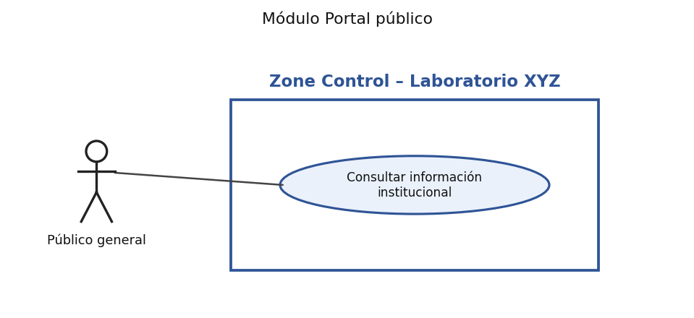

Figura 3. Autenticación y roles – SEG-AN-CU-AUTH-002
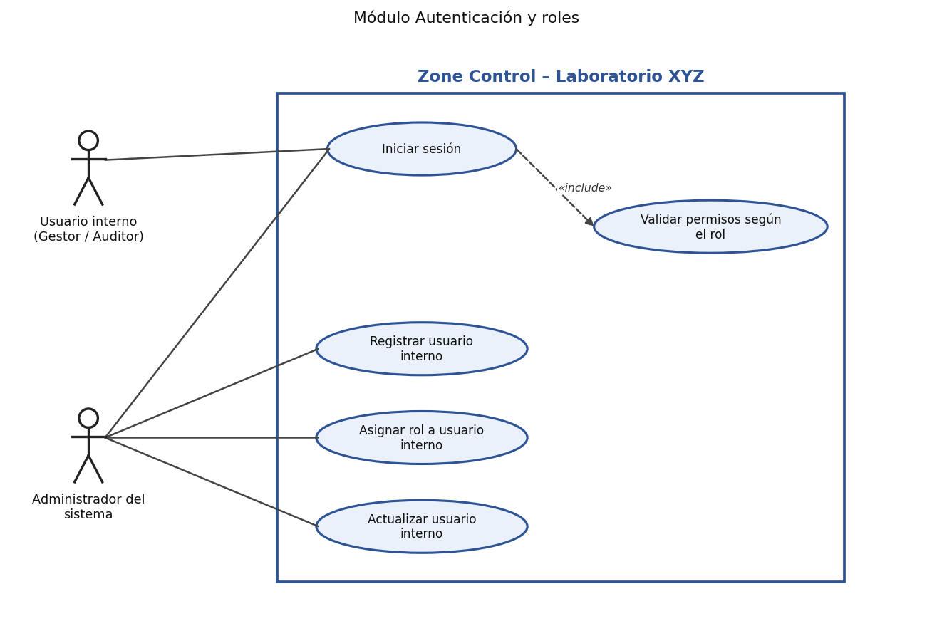

Figura 4. Gestión de personal – PER-AN-CU-PERS-003
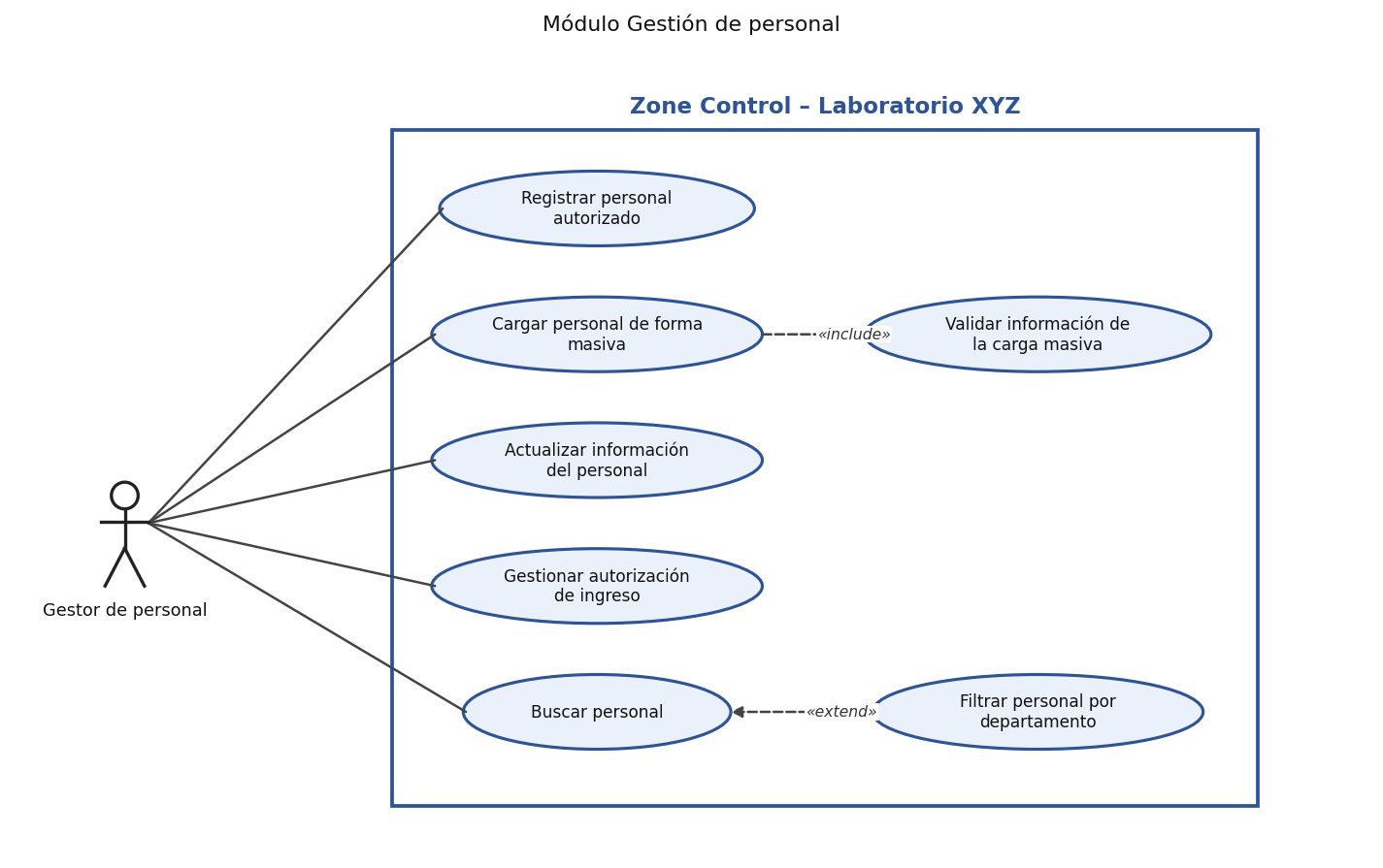

Figura 5. Control de acceso – ACC-AN-CU-ACCE-004
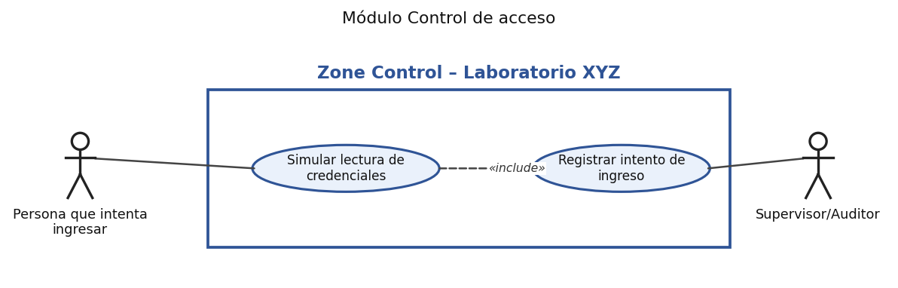

Figura 6. Auditoría y reportes – AUD-AN-CU-AUDI-005
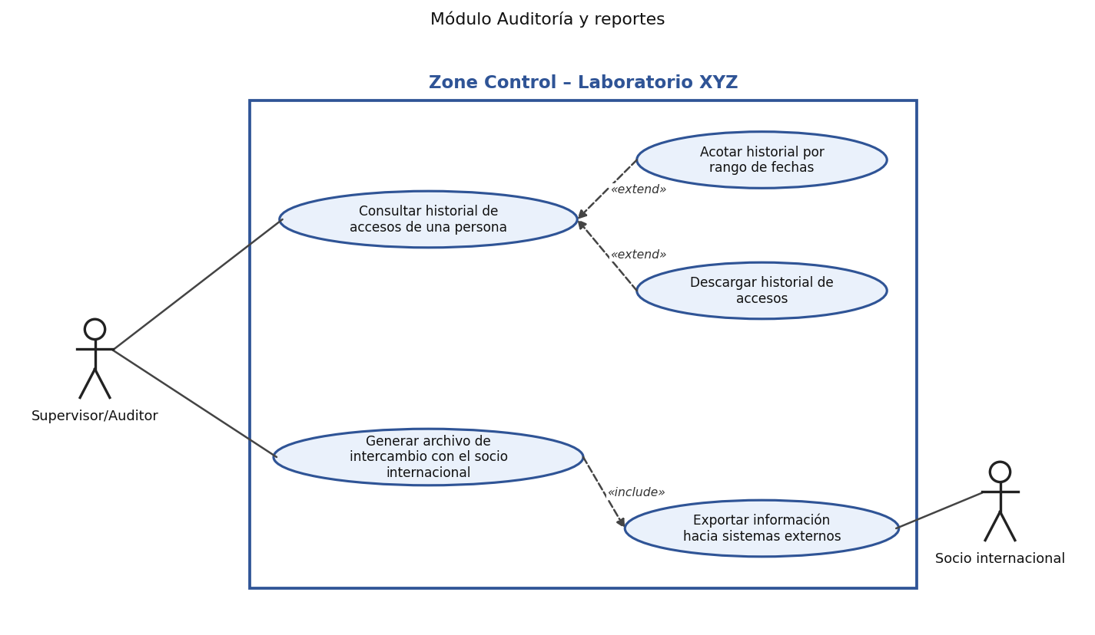

6. MATRIZ DE TRAZABILIDAD CASOS DE USO – REQUERIMIENTOS
La matriz relaciona cada caso de uso con la historia de usuario del documento HU-00 y con los requerimientos funcionales, no funcionales y especiales del documento de requerimientos.
Caso de uso | Nombre | HU | Requerimientos
PUB-AN-CU-PORT-001 | Consultar información institucional desde el rol público general | HU-01 | RF-004
SEG-AN-CU-AUTH-002 | Gestionar autenticación y roles desde el rol usuario interno | HU-02, HU-03, HU-04 | RF-001, RF-002, RF-003
PER-AN-CU-PERS-003 | Gestionar el personal autorizado desde el rol gestor de personal | HU-05, HU-06, HU-07, HU-08, HU-09, HU-10 | RF-005 a RF-011
ACC-AN-CU-ACCE-004 | Controlar el acceso a áreas restringidas | HU-11, HU-12 | RF-012, RF-013
AUD-AN-CU-AUDI-005 | Auditar la actividad de acceso y generar reportes desde el rol supervisor/auditor | HU-13, HU-14, HU-15, HU-16 | RF-014 a RF-018
PUB-CU-PORT-006 | Consultar información institucional | HU-01 | RF-004, RNF-008
SEG-CU-AUTH-007 | Iniciar sesión | HU-02 | RF-001, RF-002, RNF-007
SEG-CU-AUTH-008 | Validar permisos según el rol | HU-03 | RF-002, RNF-008
SEG-CU-AUTH-009 | Registrar usuario interno | HU-04 | RF-003, RNF-007
SEG-CU-AUTH-010 | Asignar rol a usuario interno | HU-04 | RF-002, RF-003
SEG-CU-AUTH-011 | Actualizar usuario interno | HU-04 | RF-003
PER-CU-PERS-012 | Registrar personal autorizado | HU-05 | RF-005, RE-005
PER-CU-PERS-013 | Cargar personal de forma masiva | HU-06 | RF-006, RF-007, RNF-009, RE-003, RE-005
PER-CU-PERS-014 | Validar información de la carga masiva | HU-06 | RF-007, RNF-009, RE-003
PER-CU-PERS-015 | Actualizar información del personal | HU-07 | RF-008, RE-005
PER-CU-PERS-016 | Gestionar autorización de ingreso | HU-08 | RF-009
PER-CU-PERS-017 | Buscar personal | HU-09 | RF-010
PER-CU-PERS-018 | Filtrar personal por departamento | HU-10 | RF-011
ACC-CU-ACCE-019 | Simular lectura de credenciales | HU-11 | RF-012, RNF-010, RE-004
ACC-CU-ACCE-020 | Registrar intento de ingreso | HU-12 | RF-013, RNF-003
AUD-CU-AUDI-021 | Consultar historial de accesos de una persona | HU-13 | RF-014, RE-005
AUD-CU-AUDI-022 | Acotar historial de accesos por rango de fechas | HU-14 | RF-015
AUD-CU-AUDI-023 | Descargar historial de accesos | HU-15 | RF-016
AUD-CU-AUDI-024 | Generar archivo de intercambio con el socio internacional | HU-16 | RF-017, RE-001, RE-002
AUD-CU-AUDI-025 | Exportar información hacia sistemas externos | HU-16 | RF-018, RE-001

Las historias HU-17 (modelo de datos) y HU-18 (arquitectura) son transversales: no generan casos de uso propios y se atienden con los requerimientos no funcionales RNF-001 a RNF-006.

